Муниципальное бюджетное дошкольное образовательное учреждение
«Детский сад комбинированного вида № 7 «Улыбка»
663612, Россия, Красноярский край, г.Канск

Консультация для родителей
Тема: «Кинетический песок – гениальное творение родом из Швеции».

Воспитатель разновозрастной подготовительной группы №4: Меркулова Е.В.

г. Канск 2018 г.

Кинетический песок - гениальное творение родом из Швеции.
История: Однажды обычная Шведская семья прогуливалась по парку, при виде песочницы трехлетние девочки наперегонки побежали лепить куличики. «Мама, а давай принесём песочек домой!» - Попросила малышка, Доченька, он ведь грязный. Да и как мы его принесём?» - возразила мама. А вот папа по образованию химик, всё это время молчал – от того, что уже придумывал, как назовёт своё новое изобретение.
Песок который живёт и двигается… Назвали его «kinetic sand». Так и появилось на свет изобретение под названием «Кинетический песок».
Сегодня это чудо добралось и до нас!
Как играть:
Лепить различные куличики.
Вырезать фигурки формочками для печенья.
Катать колбаски, разрезать их.
Различные тортики.
Играть в стройку используя машины.
Играть в прятки, зарывая мелкие детали.
Играть со штампами, оставляя печати.
Лепить. Вырезать буквы алфавита.
Играть в раскопки доставая предметы.
Рисовать с помощью палочки.
Плюсы от игры с кинетическим песком:
Тактильная чувствительность.
Мелкая моторика.
Оказывает успокоительное действие на легко, возбудимую нервную систему.
Концентрация внимания, воображения.
Лучше песка в песочнице во дворе.
Во время игр можно изучать счёт, форму, цвет, доли, величину букв и многое другое.
Способ приготовления:
4 стакана кварцевого песка прокалить в духовке.
2 стакана крахмала.
1 стакан воды.
Краситель, ёмкость для перемешивания, лопатка.
Песок и крахмал перемешать, вливать небольшими порциями воду, перемешивая до желаемой консистенции.
Аналог готов.
Как окрасить:
Можно использовать акварельные краски, гуашь, пищевой краситель. Краску развести в воде, добавить к смеси песка и крахмала, до того, как вылить в массу воду. Довести до консистенции.

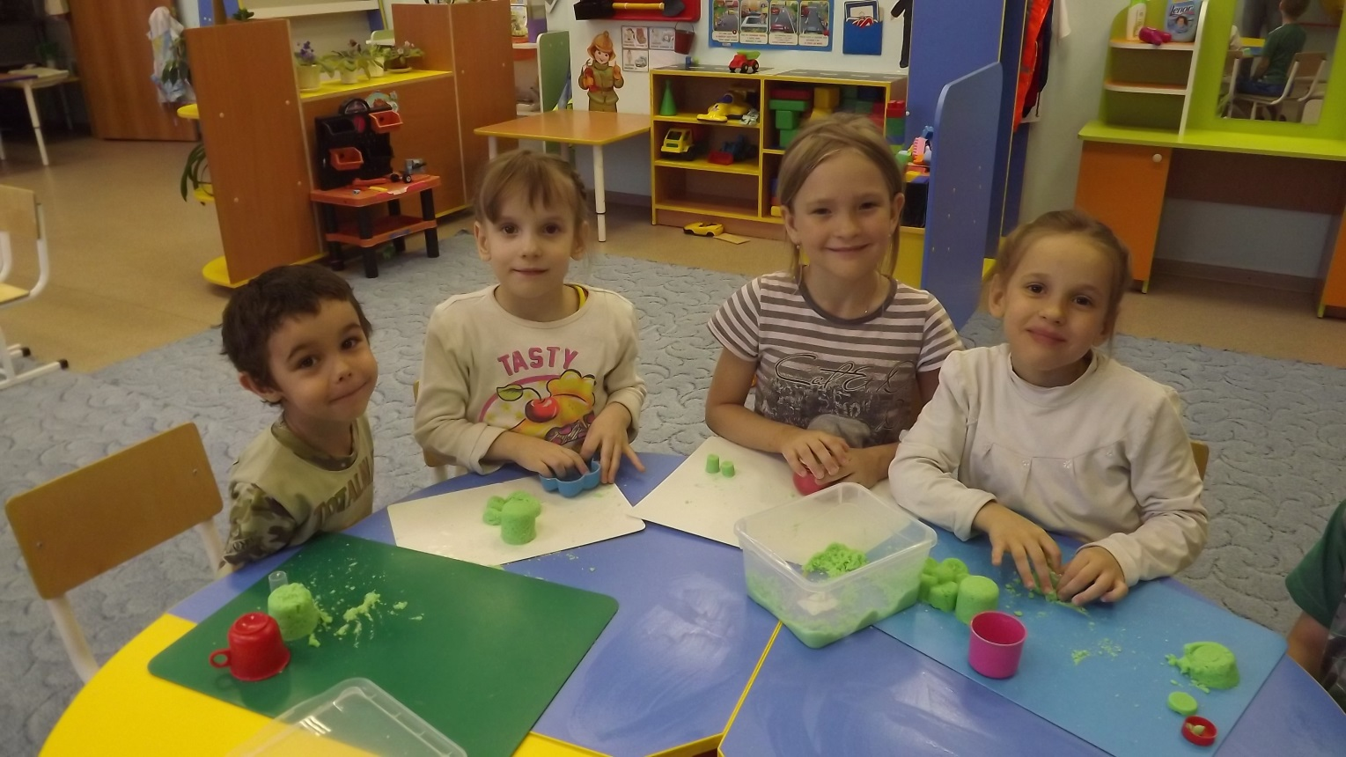

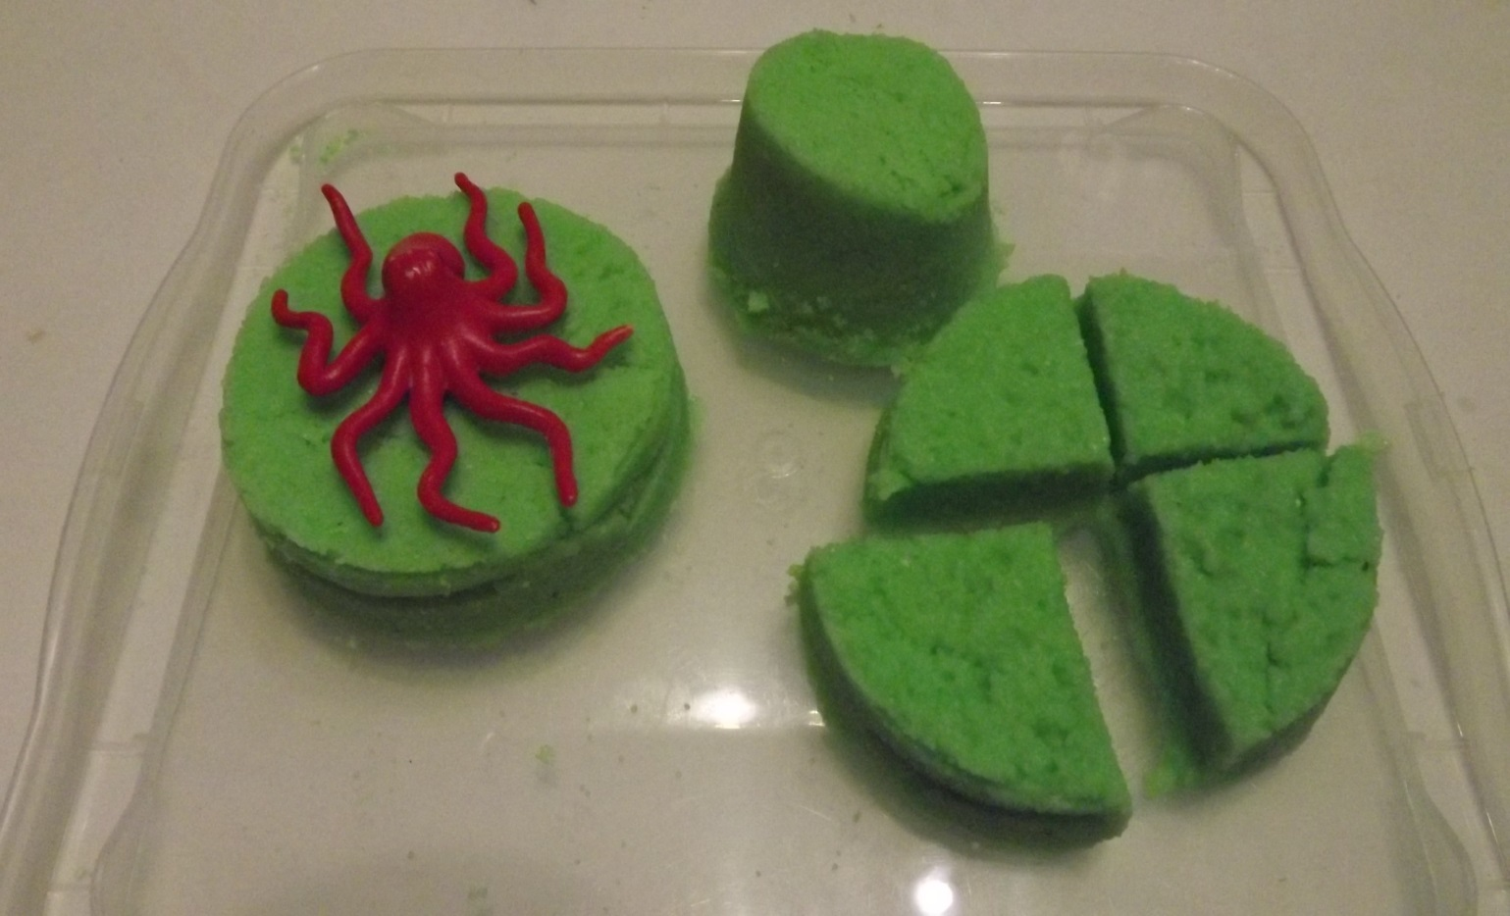
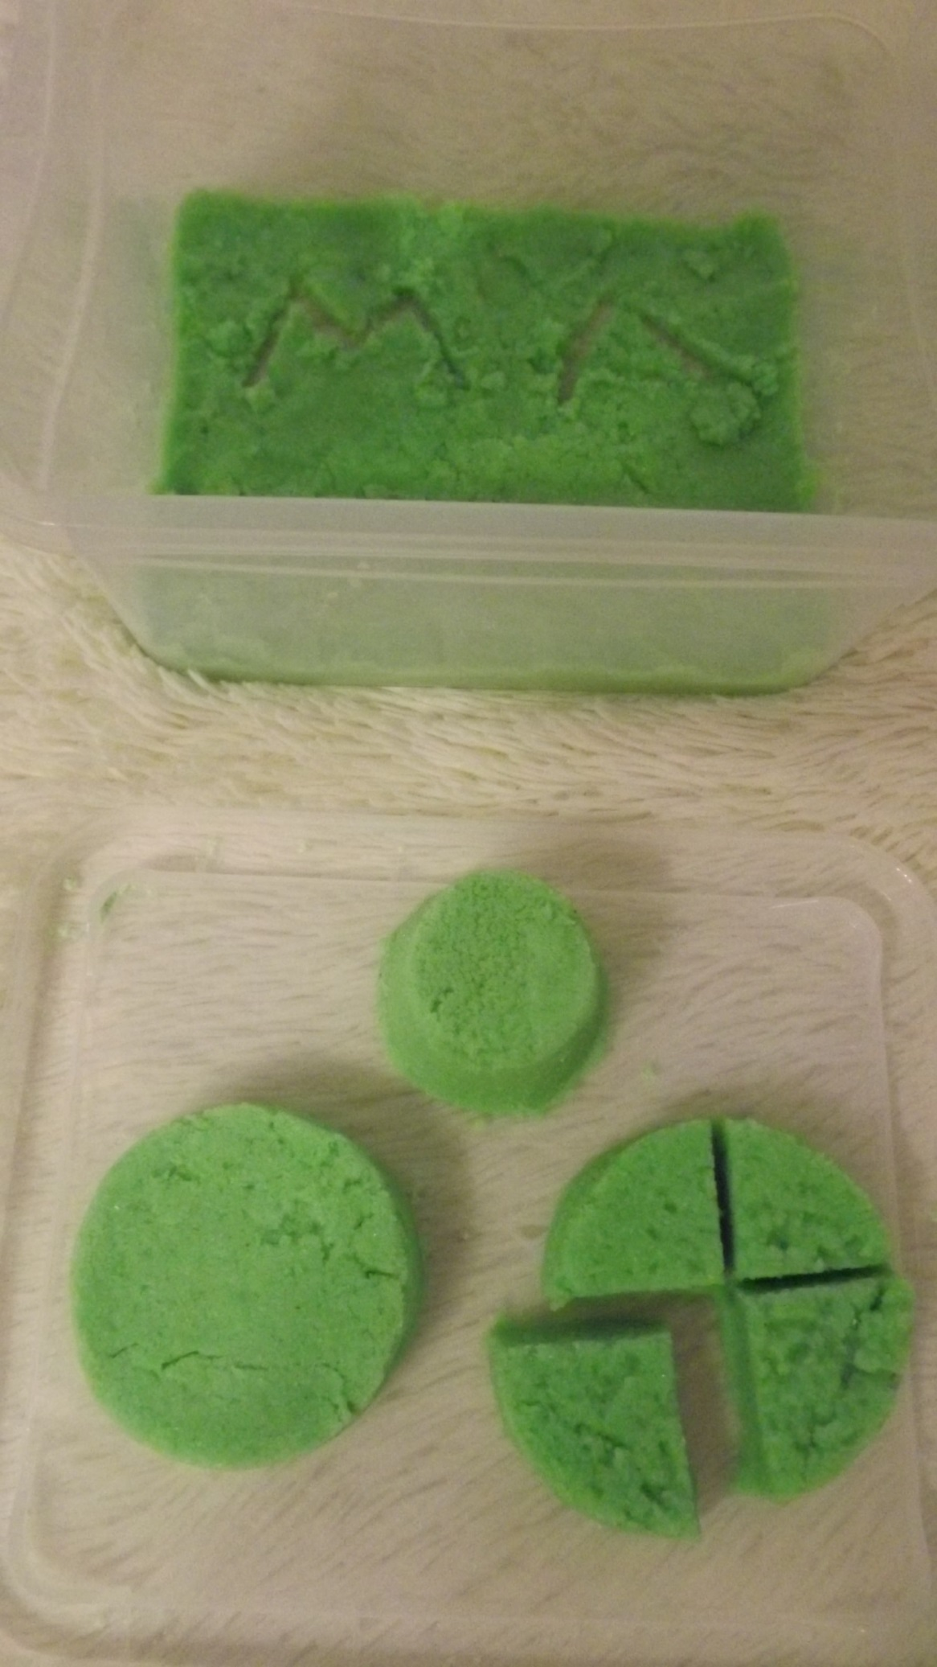
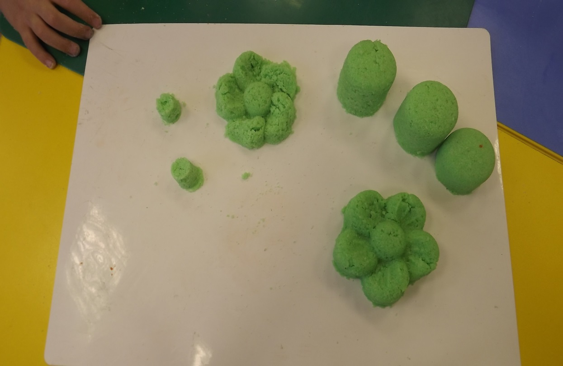

Детям нравиться рисовать, писать с помощью палочки, а также вырезать фигурки формочками для печенья и делить на части.
